思政教育学科资源平台采购合同

需方（甲方）：安阳师范学院
供方（乙方）：北京森途教育科技股份有限公司
根据《中华人民共和国民法典》、《中华人民共和国著作权法》和其它相关法律法规，甲乙双方本着平等互利、等价有偿、诚实守信的原则，根据安阳师范学院2024年度中外文数据库采购项目包18的成交通知书和采购文件、响应文件，经双方协商一致，达成以下合同条款：

一、合同金额及服务期限
序号 | 数据库名称  （版本类型） | 服务期限 | 金额（人民币）
1 | 思政教育学科资源平台 | 2025年1月1日至2025年12月31日 | 58000
合计 | 大写：伍万捌仟元整 （￥58000 元）
*该价格已经包含安装、调试、使用访问、培训、税金、利润及供方人员差旅费等全部费用。

二、订购数据库内容
详见附件1

三、提供访问方式
1、本校IP范围内远程包库
2、支持本校VPN访问

四、验收与付款

1、甲乙双方签订合同后，乙方须于合同生效之日起10日内为甲方开通/安装数据库。甲方在2024年12月31日前一次性支付所有合同款项。付款前，乙方需提供符合国家标准的税务发票，否则甲方有权拒付货款。

2、付款所需乙方信息

账户名称：北京森途教育科技股份有限公司

银行账号：0200151609100009307

开户银行：中国工商银行股份有限公司北京大钟寺东路支行

统一社会信用代码：91110108576937402H

五、售后服务
1、乙方应按国家有关法律规定及乙方的售后服务承诺提供售后服务。甲方使用过程中若出现无法访问及使用障碍等问题均由乙方负责解决。
2、乙方指定专人负责对数据库的维护，其响应时间为1个工作日，确保3-5个工作日内解决问题。若遇到特殊情况如不可抗力、法定节假日、国外假期等，无法在规定时间解决的问题，需及时向甲方提供说明。
3、乙方负责向甲方提供网络、电话及E-MAIL支持服务，响应时间不超过1个工作日，以保证数据库产品的正常使用。
4、乙方须主动告知平台变更与联系人员变更情况，主动提供采购方案与期刊信息变化情况供甲方参考。
5、乙方及时按甲方要求提供数据库使用统计分析，包括资源列表及相应数据。
6、乙方应主动根据甲方学校工作需求，安排线上和线下的宣传培训活动，并提前与甲方沟通活动时间。

六、违约责任
1、由于地震、台风、洪水、火灾、战争、罢工、政府禁令以及其他不能预见并且对其发生和后果不能防止或避免的不可抗力和互联网上的黑客攻击事件，致使影响合同中有关条款的履行，双方应根据实际情况协商决定是否部分履行、延期履行或终止履行本合同。在乙方部分履行及未届期满终止履行的情形下，乙方应退还未履行部分的服务费。
2、除甲乙双方认可的不可抗力事件外，甲乙双方不得随意解除合同，否则按违约处理。
3、乙方未按期限、地点供货，每延迟一日，乙方需按合同总金额的0.5%向甲方支付违约金；乙方逾期交货超过10天，甲方有权解除合同，并追究乙方责任；同时，乙方应赔偿由于逾期供货给甲方造成的全部损失；如违约金不足以赔偿损失的，还应当赔偿全部损失。
4、乙方的数据库产品不符合合同规定标准的，甲方有权拒收，有权解除合同，乙方向甲方支付合同总额30%的违约金。
5、乙方的产品由于乙方原因造成的甲方使用受阻的，乙方应负责弥补甲方的损失。
6、履行本合同约定给甲方或任何第三方造成的人身或财产损失，乙方应当承担全部责任。
7、服务期内，如乙方违反合同约定，每发生一次，乙方应向甲方支付违约金500元。甲方因乙方违约而委托第三方维修产生的费用，由乙方全部承担。

8、因不可抗力导致本合同不能履行，双方均不承担违约责任。

七、特殊约定
1.甲乙双方应严格遵守投标要求和供应商须知，如有违反，按投标要求和供应商须知规定予以处理。因设备的质量问题发生争议，可由法定的技术鉴定单位进行质量鉴定。
2.采购文件及其修改、投标文件及其修改、澄清、合同附件均为本合同的组成部分，具有同等法律效力；不一致之处，以本合同为准。
3.本合同的任何修改、补充应以书面形式进行，并经双方的授权代表签字并加盖公章后方为有效。

八、相关知识产权承诺
1、乙方承诺数据库不会侵犯任何第三方的著作权、专利权或商标权，同时也不侵害第三方的商业秘密和其他合法权益。
2、乙方保证甲方使用本合同约定范围内的产品，不会产生著作权或其他知识产权纠纷。如有第三方提出相关的知识产权诉讼，由此产生的一切法律责任由乙方全部承担。

九、争议解决
本合同的签订和履行，适用中华人民共和国法律。
因履行合同发生的争议，由甲乙双方直接协商解决，如协商不成可向合同签署地点的人民法院诉讼。
甲乙双方以签订合同时各自法人登记注册地为有效的送达地址，如发生诉讼，该地址作为全部诉讼程序和执行程序的送达地址，具有发生在人民法院签署送达地址确认书的法律效力。如变更送达地址，需书面告知对方。

十、合同生效及其它
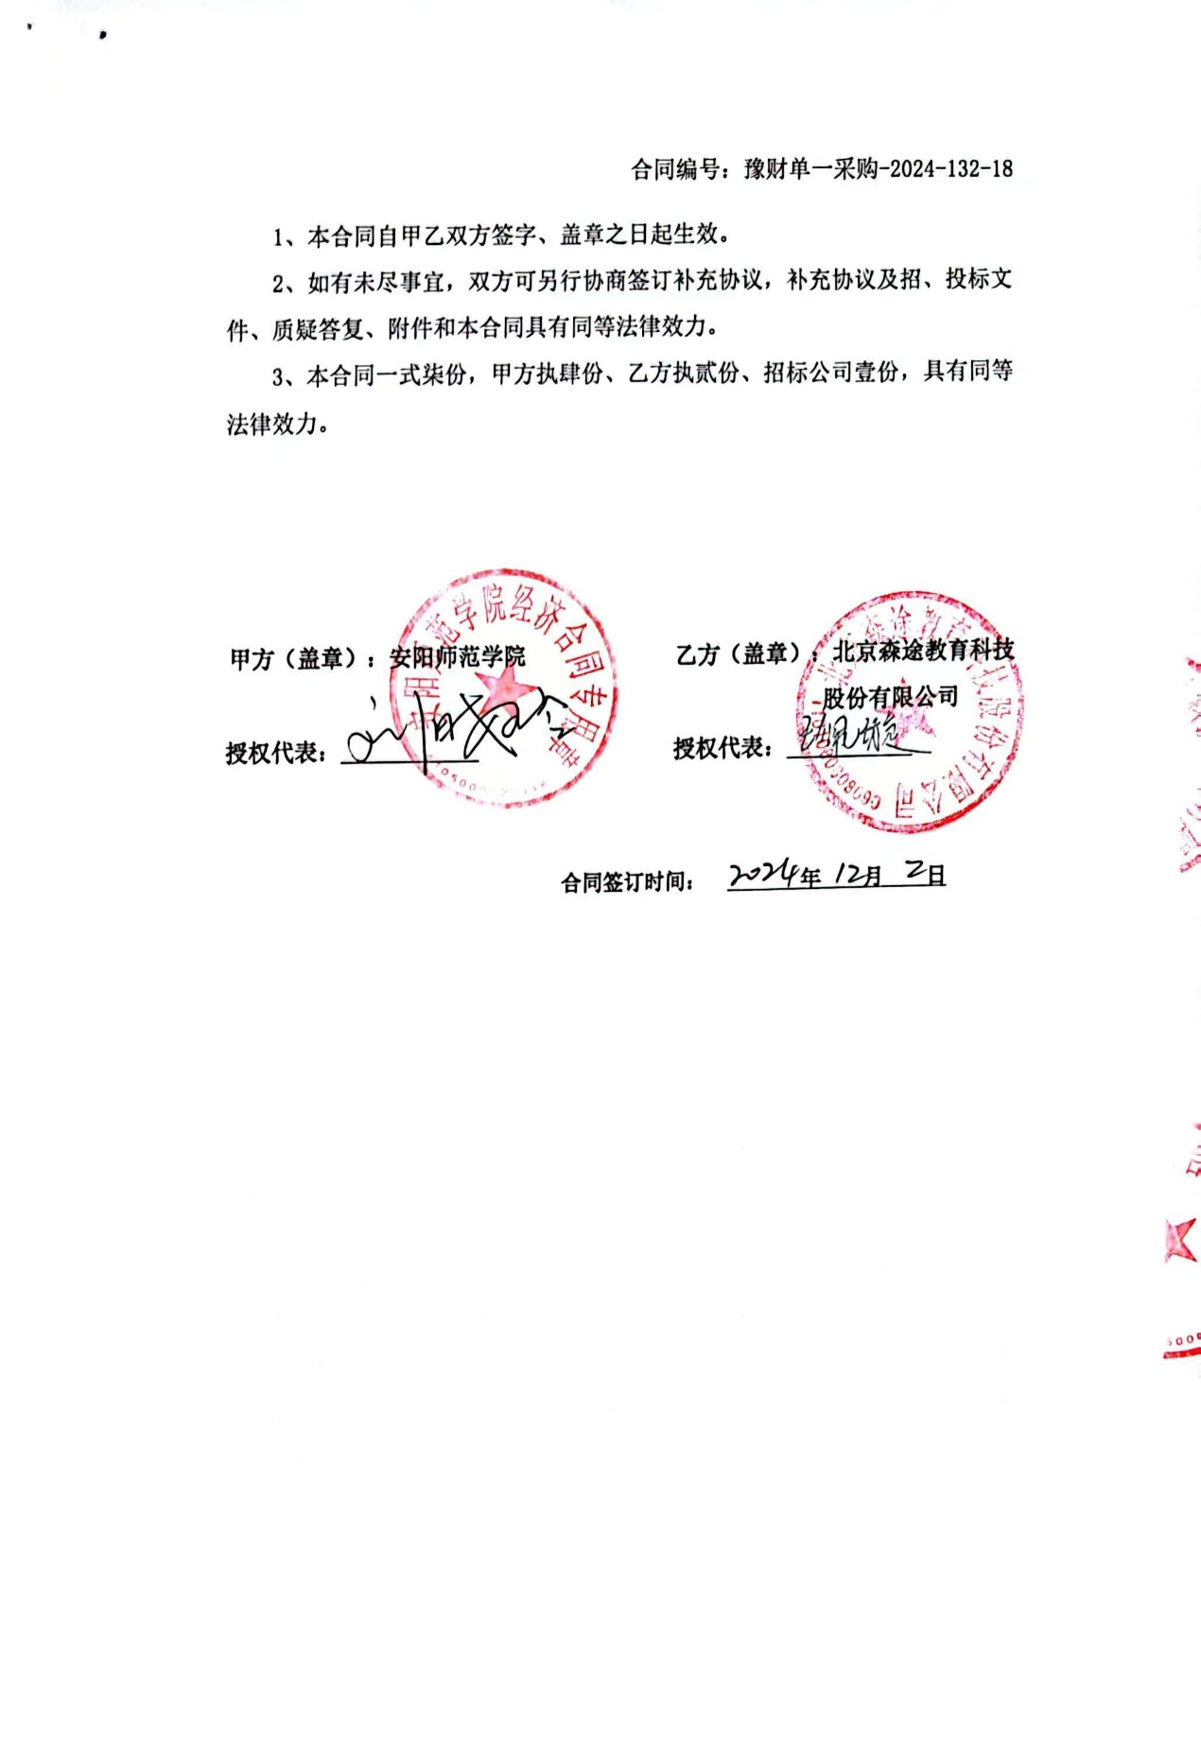

附件1【数据库简介】
《思政教育学科资源平台》以“深挖思政教育资源素材，辅助思政课堂教学建设”的理念，深入调研思政课与专业课教师推进思政教育过程中遇到的问题，从智能工具、备课资源与经验做法等角度提供包括：知识图谱、课程思政、思政课程、全景游学、非凡十年、复兴文库、精神谱系、专题学习几大板块资源素材。辅助教师提升思政教育教学能力，落实立德树人根本任务。
平台主要包括以下模块：
知识图谱：以图形化方式展示思政素材知识点和关系，便于师生系统性地学习。将9000+思政元素与专业课联系、将红色精神融入专业课、将思政教育的知识点、概念、实践等内容进行有机地串联起来。
思政课程：针对高校开设的必修思政课程，根据每章节提供不同资源类型的思政课程素材，在思想政治理论课程基础上，增加思政拓展课程进一步拓展和延伸相关内容。
课程思政：根据本科13个学科大类以及各专业学科的不同特点，深挖融合了教学设计、教学课件、教学案例、德育融入四个维度的资源内容，提供千余部可融合的思政元素视频、课件案例素材。
红色云展厅：选取与思政课堂结合的“爱国主义教育示范基地、百家红色旅游经典景区”，利用全景技术，通过实景360度展示与景区历史、精神文化的结合，实现线上思政教育实践——“游学之旅”。
非凡成就：包含《我们的新时代》、《十年，六个维度看中国》、《百秒说·非凡十年》、《新征程 建功新时代·非凡十年》、《领航》五个主题。
复兴之路：《复兴文库》以中华民族伟大复兴为主题，以思想史为基本线索，精选1840年鸦片战争以来同中华民族伟大复兴相关的重要资源，按照党中央批准实施的重大文化工程《复兴文库》的建设大纲为方向。
精神谱系：充分学习中国道路上的精神谱系。模块精选十大中国精神，从精神解析、精神学习等方面提供相应PPT、视频等学习资料。
专题学习：依据教育部倡导高校学习的内容方向为主导，以高校思政教育所需热点资源为核心，党的二十大精神、两会精神、学习阅读、不忘初心、从严治党、“四史”学习等14个热门思政专题。

